《数字图像处理》实验报告三
姓名：顾凯琪 | 学号：226001624 | 班级：22计算机2班
- 实验名称：基于空间滤波的空间域图像增强实验

- 实验内容与目标
（1）加深对空间滤波的理解
（2）掌握基本的空间滤波实现图像增强的方法
（3）利用Matlab实现基于空间滤波的图像增强
- 实验任务
（1）输入并运行例程，观察空间滤波效果；
（2）在例程基础上，使用MATLAB自己编写和修改程序，完成基本空间滤波函数的实现。包括如何添加不同类型噪声（高斯噪声、椒盐噪声等），如何进行平滑滤波(包括均值滤波、加权滤波器、中值滤波、图像模糊、图像去噪等)和锐化滤波处理（包括梯度算子、拉普拉斯算子，图像边缘提取、图像边缘锐化等）；实验图像为Cameraman.tif
（3）对lena.tif图像，进行Sobel锐化；进行拉普拉斯锐化；给出锐化的对比图像
（4）撰写实验报告。
- 实验方法与过程简要介绍（请填入下面空白处）
（1）实验目标
通过实现不同类型的空间滤波方法，掌握图像的平滑与锐化处理技巧。实验内容包括添加噪声、进行平滑滤波和锐化滤波，以提升图像质量或突出图像特征。

（2）实验方法
- 输入并运行提供的空间滤波例程，观察不同空间滤波器对图像的处理效果。
- 在 MATLAB 中自编和修改程序，完成以下操作：
  - 噪声添加
    - 高斯噪声：使用 imnoise(I, 'gaussian') 添加；
    - 椒盐噪声：使用 imnoise(I, 'salt & pepper') 添加。
  - 平滑滤波处理
    - 均值滤波：使用 fspecial('average', [3 3]) 创建滤波器，结合 imfilter() 应用；
    - 加权滤波器：自定义权重矩阵进行滤波；
    - 中值滤波：使用 medfilt2()；
    - 图像模糊与去噪：基于平滑操作实现图像模糊，并用于去除噪声。
  - 锐化滤波处理
    - 梯度算子（如 Roberts、Sobel）：使用 fspecial('sobel') 并结合 imfilter()；
    - 拉普拉斯算子：使用 fspecial('laplacian')；
    - 图像边缘提取：基于上述算子提取边缘；
    - 图像边缘锐化：原图加上增强后的边缘图，实现锐化效果。
- 图像输入为 Cameraman.tif，逐项展示添加噪声、平滑处理和锐化效果。
- 使用 lena.tif 图像，完成以下操作：
  - 使用 Sobel 算子 进行锐化；
  - 使用 拉普拉斯算子 进行锐化；
  - 显示原图与两种锐化结果的对比图像。

（3）实验现象与分析
- 添加噪声后图像质量明显下降，椒盐噪声表现为黑白杂点，高斯噪声为整体亮度扰动。
- 均值滤波和加权滤波能平滑图像，减少噪声，但可能导致边缘模糊；
- 中值滤波对椒盐噪声去除效果显著，且保留较多图像细节；
- 梯度和拉普拉斯算子可有效提取图像边缘；
- Sobel 锐化后图像边缘更加清晰，适合图像特征提取；
- 拉普拉斯锐化增强图像高频信息，对细节提升明显但噪声也被增强；
- 总体来看，锐化处理能增强图像对比度与边缘清晰度，但需根据图像特点选择合适滤波方法。

- 实验程序与程序注释（请填入下面空白处）

任务 1：实例代码运行
% 读取图像并转换为灰度图像（如果不是灰度图）
I = imread('3/lena.tif');
if size(I,3) == 3
I = rgb2gray(I);
end

% 添加高斯噪声，均值为0，方差为0.02
J = imnoise(I, 'gaussian', 0, 0.02);

% 产生 3x3 和 5x5 的均值滤波模板
ave1 = fspecial('average', 3);
ave2 = fspecial('average', 5);

% 对添加噪声后的图像进行均值滤波
K = imfilter(J, ave1); % 3x3 均值滤波
L = imfilter(J, ave2); % 5x5 均值滤波

% 使用子图方式显示三幅图像
figure;
subplot(1,3,1), imshow(J), title('添加高斯噪声图像');
subplot(1,3,2), imshow(K), title('3x3均值滤波');
subplot(1,3,3), imshow(L), title('5x5均值滤波');

任务 1：实例代码运行
clc; clear; close all;

%% ================== 原始图像读取 ==================
I = imread('Cameraman.tif');
if size(I, 3) == 3
I = rgb2gray(I);
end
figure, imshow(I); title('原始图像');

%% ================== 添加噪声 ==================
% 添加高斯噪声（均值0，方差0.01）
I_gaussian = imnoise(I, 'gaussian', 0, 0.01);

% 添加椒盐噪声（噪声密度 0.02）
I_saltpepper = imnoise(I, 'salt & pepper', 0.02);

% 显示噪声图像
figure;
subplot(1,2,1), imshow(I_gaussian), title('添加高斯噪声');
subplot(1,2,2), imshow(I_saltpepper), title('添加椒盐噪声');

%% ================== 平滑滤波 ==================
% 均值滤波器
mean3 = fspecial('average', [3 3]);
mean5 = fspecial('average', [5 5]);

I_mean3 = imfilter(I_gaussian, mean3);
I_mean5 = imfilter(I_gaussian, mean5);

% 加权滤波器（高斯）
gauss_filter = fspecial('gaussian', [5 5], 1);
I_weighted = imfilter(I_gaussian, gauss_filter);

% 中值滤波
I_median = medfilt2(I_saltpepper, [3 3]);

% 图像模糊（使用大尺寸均值滤波）
blur_filter = fspecial('average', [9 9]);
I_blur = imfilter(I, blur_filter);

% 显示平滑结果
figure;
subplot(2,3,1), imshow(I_mean3), title('3x3 均值滤波');
subplot(2,3,2), imshow(I_mean5), title('5x5 均值滤波');
subplot(2,3,3), imshow(I_weighted), title('加权高斯滤波');
subplot(2,3,4), imshow(I_median), title('中值滤波');
subplot(2,3,5), imshow(I_blur), title('图像模糊（9x9）');

%% ================== 图像锐化 ==================
% Sobel 梯度边缘检测
sobel_x = fspecial('sobel');
sobel_y = sobel_x';

Ix = imfilter(double(I), sobel_x);
Iy = imfilter(double(I), sobel_y);
I_sobel = uint8(sqrt(Ix.^2 + Iy.^2));

% 拉普拉斯算子锐化
lap = fspecial('laplacian', 0.2);
I_lap = imfilter(double(I), lap);
I_lapsharp = uint8(double(I) - I_lap); % 原图减去边缘

% 显示锐化结果
figure;
subplot(1,3,1), imshow(I), title('原始图像');
subplot(1,3,2), imshow(I_sobel), title('Sobel 边缘提取');
subplot(1,3,3), imshow(I_lapsharp), title('Laplacian 锐化');

%% ================== 图像去噪 ==================
% 中值滤波去除椒盐噪声
I_denoised1 = medfilt2(I_saltpepper, [3 3]);

% 高斯滤波去除高斯噪声
I_denoised2 = imfilter(I_gaussian, gauss_filter);

% 显示去噪结果
figure;
subplot(1,2,1), imshow(I_denoised1), title('中值滤波去椒盐噪声');
subplot(1,2,2), imshow(I_denoised2), title('高斯滤波去高斯噪声');

任务 3：lena的Sobel和拉普拉斯锐化
clc; clear; close all;

%% ================== 原始图像读取 ==================
I = imread('3/lena.tif');
if size(I, 3) == 3
I = rgb2gray(I);
end
figure, imshow(I); title('原始图像');

%% ================== Sobel锐化 ==================
% Sobel 梯度边缘检测
sobel_x = fspecial('sobel');
sobel_y = sobel_x';

Ix = imfilter(double(I), sobel_x);
Iy = imfilter(double(I), sobel_y);
I_sobel = uint8(sqrt(Ix.^2 + Iy.^2)); % Sobel 边缘图像

%% ================== Laplacian锐化 ==================
% 拉普拉斯算子锐化
lap = fspecial('laplacian', 0.2);
I_lap = imfilter(double(I), lap);
I_lapsharp = uint8(double(I) - I_lap); % 原图减去拉普拉斯算子结果锐化

%% ================== 显示锐化结果 ==================
figure;
subplot(1,3,1), imshow(I), title('原始图像');
subplot(1,3,2), imshow(I_sobel), title('Sobel 锐化');
subplot(1,3,3), imshow(I_lapsharp), title('Laplacian 锐化');

- 实验结果与总结（请填入下面空白处）
任务 1：3x3和5x5均值滤波结果
实验结果：
- 读取 lena.tif 图像并计算其灰度直方图。
- 添加高斯噪声，均值为0，方差为0.02。
- 产生 3x3 和 5x5 的均值滤波模板，并使用这些模板对添加噪声后的图像进行均值滤波处理。
- 显示以下图像：
  - 左图为原始图像；
  - 中图为添加高斯噪声后的图像；
  - 右图为3x3均值滤波处理后的图像。
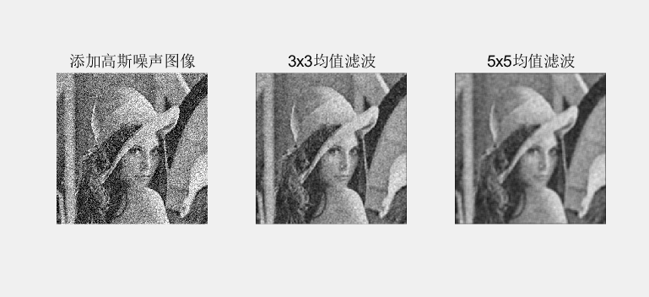
图1 任务一噪声添加与去噪效果展示
分析：
- 添加高斯噪声： 在图像中加入均值为0、方差为0.02的高斯噪声，使得图像出现颗粒感，影响了视觉效果和细节。
- 3x3均值滤波： 使用3x3的均值滤波模板对噪声进行处理后，图像噪点被去除，整体变得更平滑，但细节有所丢失，图像的边缘也变得模糊。
- 5x5均值滤波： 使用5x5的均值滤波器进一步去噪，图像变得更加平滑，噪点消失得更加彻底。然而，滤波器也带来了更多的模糊，导致图像的边缘信息更加模糊，细节损失加大。
- 对比分析： 通过对比添加噪声前后的图像，可以看到噪声对图像质量的影响；而通过均值滤波后，图像质量有所恢复，但仍然存在一定的模糊问题。3x3与5x5滤波器对噪声的去除效果有所不同，5x5滤波器虽然去噪更强，但同时也会造成更多细节丢失。

任务 2：均值、噪声、去噪、滤波等操作
实验结果：
- 噪声添加后的图像：
  - 高斯噪声图像：对原始图像添加了均值为0，方差为0.01的高斯噪声，产生了轻微的随机亮度变化，图像整体较为平滑，但细节有所模糊。
  - 椒盐噪声图像：对原始图像添加了噪声密度为0.02的椒盐噪声，图像上出现了明显的黑白点，影响图像的清晰度。
- 平滑滤波处理：
  - 3x3 均值滤波图像：使用3x3的均值滤波器对添加了高斯噪声的图像进行了平滑处理，噪声得到了较好去除，但图像细节有所丢失。
  - 5x5 均值滤波图像：使用5x5的均值滤波器对高斯噪声图像进行了处理，相比3x3，去噪效果更强，但图像变得更加模糊，细节丢失更为严重。
  - 加权高斯滤波图像：使用高斯加权滤波器平滑图像，虽然去噪效果不如均值滤波强，但在保留图像边缘和细节方面表现更好。
  - 中值滤波图像：使用中值滤波器去除了椒盐噪声，效果较好，图像细节基本保留，噪声去除明显。
  - 图像模糊图像：使用大尺寸的均值滤波器（9x9）模糊图像，图像细节几乎完全丢失，呈现出一种模糊效果。
- 锐化滤波处理：
  - Sobel 边缘提取图像：使用Sobel算子提取图像的边缘，得到了清晰的边缘信息，但由于噪声，可能会看到一些伪影。
  - Laplacian 锐化图像：使用拉普拉斯算子对图像进行锐化，边缘信息增强，但可能引入了噪声或伪影，细节更加突出。
- 图像去噪处理：
  - 中值滤波去椒盐噪声图像：使用中值滤波器有效地去除了椒盐噪声，图像边缘保持较好。
  - 高斯滤波去高斯噪声图像：通过加权高斯滤波器去除高斯噪声，图像整体平滑，细节较为清晰。
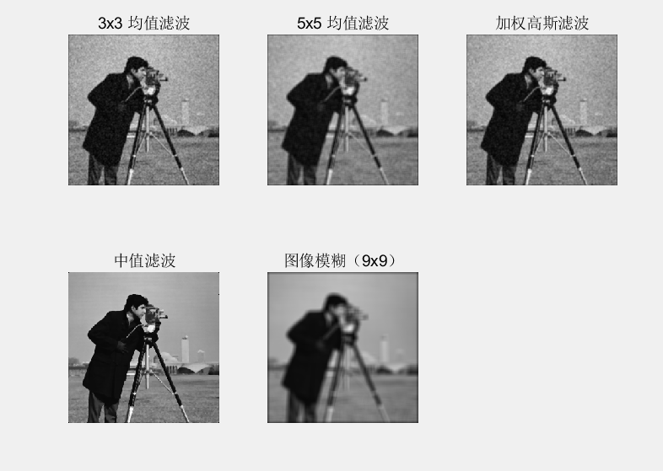
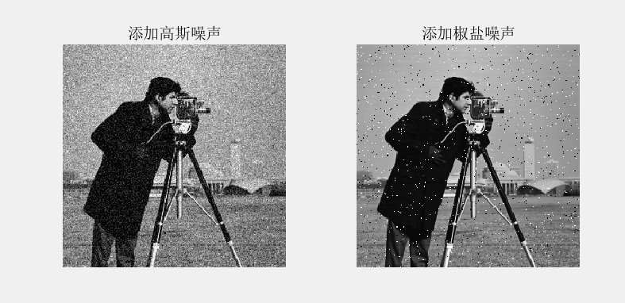
图2 高斯噪声和椒盐噪声效果展示
图3 各种滤波和图像模糊效果展示

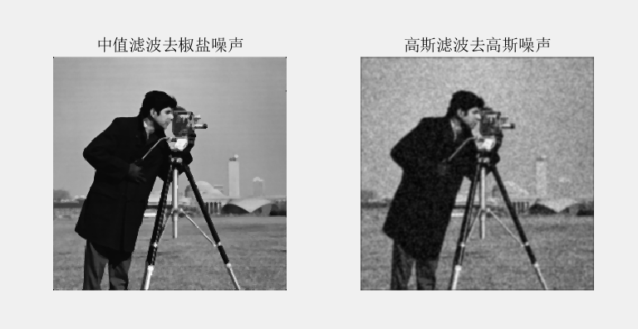
图4 Sobel和拉普拉斯效果展示
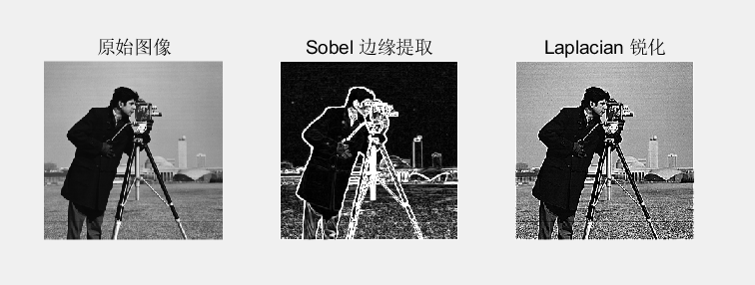
图5 去噪效果展示

分析：
- 噪声影响：
  - 高斯噪声主要表现为图像的像素值随机变化，通常影响较小的细节。其去噪效果较好，均值滤波和高斯滤波能够较好地减少噪声。
  - 椒盐噪声对图像的影响较为严重，表现为亮白和黑点。使用中值滤波器能够显著去除椒盐噪声，保持图像的边缘和细节。
- 平滑滤波：
  - 均值滤波器可以有效去除噪声，但其效果与滤波器的尺寸成反比。较大的滤波器会使图像更加模糊，且可能损失细节。
  - 高斯滤波相比均值滤波有更好的去噪能力，尤其是在图像边缘细节保留方面具有优势。
  - 中值滤波器特别适合去除椒盐噪声，能够保持图像的边缘信息并去除噪声。
  - 图像模糊效果显著，使用大尺寸均值滤波器，图像的细节几乎完全丢失，图像变得非常模糊。
- 锐化滤波：
  - Sobel算子有效提取图像的边缘，但会引入噪声，因此需要根据实际应用选择是否使用该方法。
  - 拉普拉斯算子锐化能增强图像的细节信息，但会加重噪声问题，因此在使用时要进行适当的噪声处理。
- 去噪处理：
  - 对于椒盐噪声，使用中值滤波是最有效的去噪方法，能够在去噪的同时保持图像边缘。
  - 对于高斯噪声，使用高斯滤波去噪效果更好，能够平滑图像并减少噪声，但同时需要注意其对细节的模糊效果。

任务 3：线性灰度变换（tree1.jpg）
实验结果：
- 原始图像：展示了未经处理的 lena 图像。在该图像中，图像细节明显，但没有明显的边缘强化效果。
- Sobel锐化图像：使用Sobel算子进行锐化后，图像的边缘得到明显增强。特别是在图像中的物体边界处，灰度的变化更加明显，使得物体的轮廓突出。然而，锐化过程中仍然可以看到一些噪声，特别是在图像较平坦的区域。
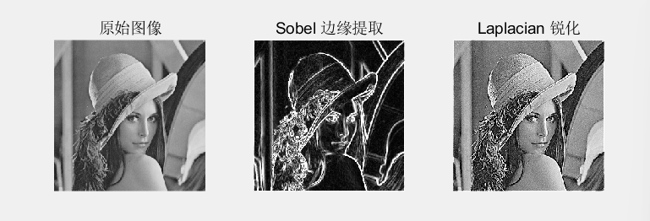
- 拉普拉斯锐化图像：使用拉普拉斯算子进行锐化后，图像的边缘更加清晰，图像细节得到增强。通过从原始图像中减去拉普拉斯算子的结果，边缘被突出显示，但同时可以看到一些噪声也被增强。
图6 不同锐化效果展示
分析：
- Sobel锐化：
  - Sobel算子主要用于提取图像的梯度（即边缘信息），通过计算水平方向和垂直方向的梯度，得到边缘图像。在锐化时，Sobel算子通过增加图像的梯度来突出边缘，使得物体的轮廓更加清晰。
  - 优点：
    - 能够有效地检测图像的边缘。
    - 对边缘较为敏感，能突显细节。
  - 缺点：
    - 会在图像的背景区域产生噪声，尤其在平坦区域或噪声较多的图像中，可能导致图像模糊。
    - 锐化效果较为“尖锐”，如果原图有噪声，可能会增强噪声。
- 拉普拉斯锐化：
  - 拉普拉斯算子是一种二阶导数算子，通过计算图像的二阶导数来检测图像中的快速灰度变化（即边缘）。通过从原始图像中减去拉普拉斯算子的结果，可以得到一个锐化后的图像，增强图像中的细节和边缘。
  - 优点：
    - 锐化效果明显，能增强图像的边缘细节。
    - 适用于需要突出细节的应用，特别是在物体边缘非常清晰的情况下。
  - 缺点：
    - 与Sobel算子类似，拉普拉斯算子也会增强噪声，尤其在噪声较多的区域，可能导致不必要的边缘增强。
    - 锐化效果较强，可能会使图像产生明显的噪声和伪影。

实验总结
在本次实验中，我们通过对图像进行噪声添加、去噪处理、平滑滤波和锐化处理等一系列操作，探讨了图像增强和去噪的常用方法。
噪声添加与去噪：我们通过向图像添加高斯噪声和椒盐噪声，模拟了图像在实际应用中可能遇到的噪声问题。之后，使用了均值滤波、中值滤波等方法进行去噪。实验结果表明，中值滤波在去除椒盐噪声时效果明显，而均值滤波则对高斯噪声有更好的去除效果。加权高斯滤波能够在平滑图像的同时保持一定的细节，适合去除高斯噪声。
平滑与锐化处理：在平滑处理部分，通过均值滤波、加权高斯滤波等方法对图像进行了平滑去噪，实验结果表明这些方法能够有效去除噪声并使图像更加平滑，但可能会损失一些细节。锐化处理通过Sobel算子和拉普拉斯算子增强了图像的边缘信息。Sobel算子通过梯度计算有效地突出图像边缘，而拉普拉斯算子则通过二阶导数强化边缘特征，但也容易放大噪声，特别是在平坦区域。
Sobel与拉普拉斯锐化对比：通过对比Sobel算子和拉普拉斯算子的锐化效果，发现Sobel算子能够有效地突出图像的边缘，但也会在图像的平坦区域引入噪声。拉普拉斯算子则在强化边缘细节的同时，可能会增加图像中的伪影和噪声。
总体而言，本实验展示了常见的图像平滑、去噪和锐化方法。实验结果帮助我们理解了不同方法在去噪和图像增强中的应用，尤其是在处理带噪图像时，选择合适的滤波器和锐化方法对图像质量的提升至关重要。

